**Непосредственная образовательная деятельность**

**в старшей группе «Непоседы» «Космос – это интересно»**

**МБДОУ ЦРР –д/с № 9 муниципального образования город Горячий Ключ**

**Программное содержание:**

**-** упражнять в ориентировке на плоскости;

-закреплять количественный и порядковый счет в пределах 10;

-содействовать развитию умения классифицировать предметы и выделять из данной совокупности предмет, отличающийся какими-либо свойствами (цвет, размер);

-развивать внимание, память, логическое мышление;

-учить высказывать предположения и делать простейшие выводы, излагать свои мысли понятно для окружающих.

-воспитывать чувство взаимопомощи, отзывчивости.

**Материал:** палочки Кюизенера, образцы – схемы «ракета», игрушка робот, карточки – роботы с цифрами до 10, портрет колдуна.

**Предварительная работа:** беседы о космосе, чтение литературы, просмотр видеофильма о космосе

**Воспитатель**. Дети, вы любите путешествовать? Сегодня мы с вами отправимся в необычное космическое путешествие. Но прежде расскажите, что вы знаете о космосе.

**Рассказы детей.**

**Воспитатель.** Молодцы, много знаете о космосе. Так давайте отправимся в наше волшебное путешествие. Как вы думаете на чем мы полетим?

**Дети**. На ракете.

**Воспитатель.** Ракеты у нас пока нет, нам придется ее сконструировать.

Д.И. «Моделирование ракеты». Играет музыка группы «Спэйс», на экране слайд с видом космического пространства.

**Дети** складывают по образцу – схеме из палочек Кюизенера ракету.

**Воспитатель.** Молодцы. Но для того чтобы ракета взлетела нужно построить числовую лесенку из палочек.

**Воспитатель** читает стихотворение, вовлекая детей в игру.

Д.И. «Числовая лесенка».

**Воспитатель**. Мы по лесенке шагаем,

И ступеньки все считаем.

Все ступеньки до одной

Знаем в лесенке цветной.

Один – это белый листок,

Два – это розовый лепесток,

Три – это, как голубой океан,

Четыре – словно красный тюльпан,

Пять – это желтый солнечный свет,

Шесть – фиолетовый яркий букет,

Семь – черный пушистый кот,

Восемь – вкусный вишневый компот,

Девять – синий мой лимузин,

Десять – оранжевый апельсин.

Что мы с вами построили?

**Дети**. Мы построили числовую лесенку.

**Воспитатель**. Из чего состоит наша лесенка?

**Дети**. Лесенка состоит из цветных чисел.

**Воспитатель**. Сколько этих чисел?

**Дети**. В лесенке 10 цветных чисел.

**Воспитатель**. Нам пора отправляться в полет. Но надо проверить все ли в порядке с нашими ракетами. Для этого надо посчитать в прямом порядке цветами и числами.

**Дети считают.**

**Воспитатель**. И вот наши ракеты летят. Предлагаю вам перейти к ручным пультам управления.

**Дети** берут листы бумаги, устанавливают круг – пульт управления в середине листа.

**Воспитатель** дает команды:

- впереди планета Марс, ее надо облететь, переведите пульт в верхний правый угол;

- навстречу движется метеоритный дождь, переведите пульт управления в нижний левый угол;

-приближаемся к искусственному спутнику Земли и переводим пульт в нижний левый угол;

- пересекаем созвездие Лебедь и переведем пульт управления в верхний левый угол;

- переходим на автоматическое управление, переводим пульт на середину.

Вот мы и прилетели на планету Х и нас встречает житель этой планеты.

На экране планета Марс, метеоритный дождь, искусственные спутники Земли, созвездие Лебедь, планета Х – планета роботов.

**Робот**. Добро пожаловать на нашу планету. Но у нас беда. Мы жили дружно под номерами, ходили друг за другом и никогда не сталкивались. Но злой колдун заколдовал нашу планету и все роботы перепутались. Помогите мне расставить роботов по порядку, чтобы они больше не сталкивались. Но чтобы помочь моим друзьям роботам, надо пройти через реку и освободить их из ловушки, куда спрятал их злой колдун.

**Воспитатель**. Ну что, ребята, поможем?

**Дети**. Да.

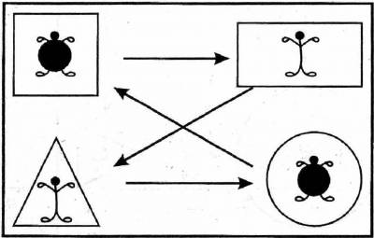

По схеме видно, что через речку нам помогут пройти кочки – фигуры. Их надо расположить так, как показывает схема.

**Воспитатель** показывает схему детям. Они вместе ее рассматривают и раскладывают «кочки» на болоте. Один ребенок идет по кочкам и находит ловушку – коробку, которая закрыта на замок.

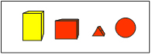

**Д.И. «Какая фигура лишняя».** На замке нарисованы фигуры, одна лишняя. Дети угадывают какая, нажимают на нее и замок открывается. Дети достают из коробки карточки – роботы с номерами и расставляют их по порядку.

**Робот** благодарит детей за помощь.

**Воспитатель**. Мы рады, что смогли помочь. А как же нам еще и колдуна сделать добрее, чтобы он больше никого не обижал?

**Ответы детей.**

Воспитатель находит в коробке-ловушке письмо от злого колдуна.

«Это пишу вам я – злой колдун. Я больше не хочу быть злым. Я наблюдал за вами и понял, что дружить с цифрами и уметь считать – это весело и интересно. Помогите стать добрым и веселым. Я отправил вам портреты, но не нарисовал настроение. Дорисуйте для меня хорошее настроение».

**Дети** дорисовывают улыбку на карточках – портретах колдуна.

**Воспитатель.** А теперь возвращаемся в детский сад. До свидания, планета роботов.

Дети и воспитатель произносят считалочку, идя по кругу хороводом:

Раз, два, три, четыре, пять – научились мы считать,

Пять, четыре, три, два, раз – в космос полетим сейчас.

Десять, девять, восемь, семь – полетим ли насовсем?

Три, четыре, пять и шесть – мама плакать будет здесь.

Насовсем мы не хотим,

К маме снова прилетим!

Из полета возвратились,

И на Землю приземлились!

воспитатель

Пусько Валентина Александровна

Приложение 1

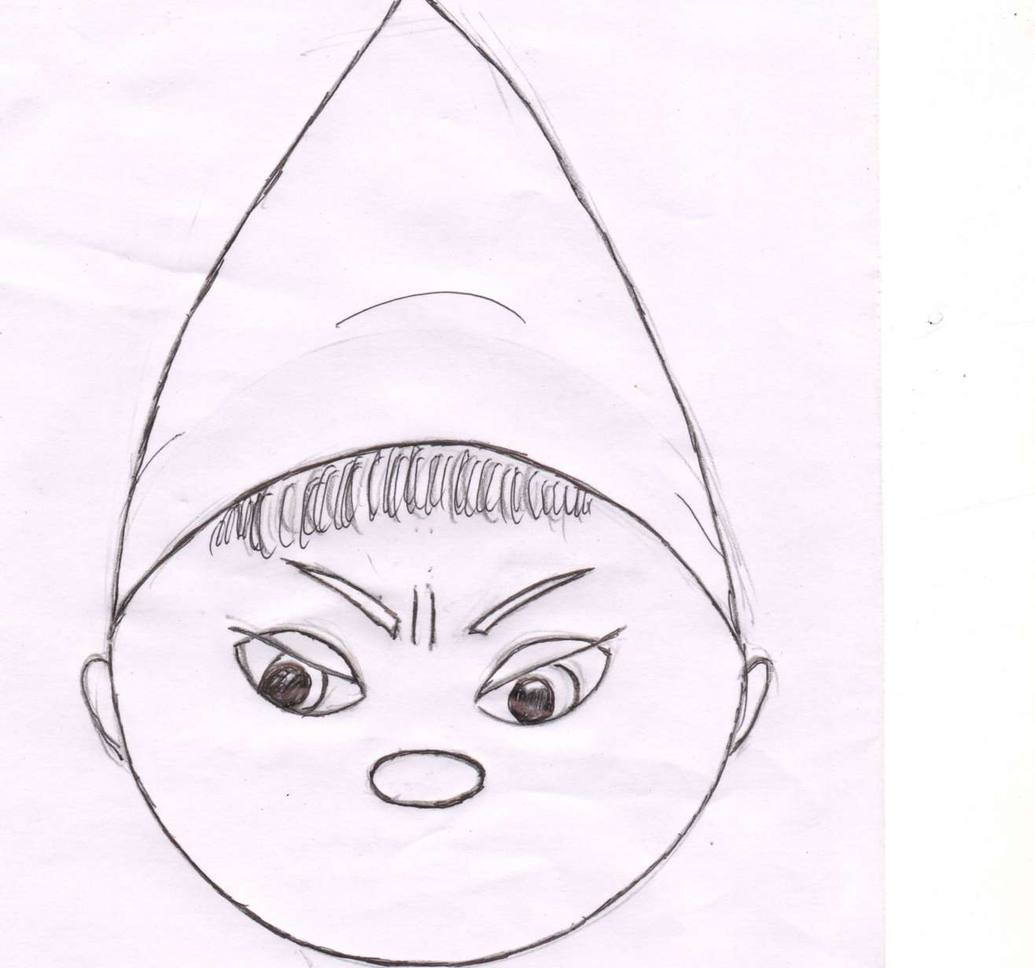

Приложение 2

|  |  |
| --- | --- |
| **Д.И. «Числовая лесенка»**  Мы по лесенке шагаем,  И ступеньки все считаем.  Все ступеньки до одной  Знаем в лесенке цветной.  Один – это белый листок,  Два – это розовый лепесток,  Три – это, как голубой океан,  Четыре – словно красный тюльпан,  Пять – это желтый солнечный свет,  Шесть – фиолетовый яркий букет,  Семь – черный пушистый кот,  Восемь – вкусный вишневый компот,  Девять – синий мой лимузин,  Десять – оранжевый апельсин. | **Д.И. «Пульт управления»**  **Дети** берут листы бумаги, устанавливают круг – пульт управления в середине листа.  - впереди планета Марс, ее надо облететь, переведите пульт в верхний правый угол;  - навстречу движется метеоритный дождь, переведите пульт управления в нижний левый угол;  - пересекаем созвездие Лебедь и переведем пульт управления в верхний левый угол;  - переходим на автоматическое управление, переводим пульт на середину. |
| **Считалочка**  Раз, два, три, четыре, пять – научились мы считать,  Пять, четыре, три, два, раз – в космос полетим сейчас.  Десять, девять, восемь, семь – полетим ли насовсем?  Три, четыре, пять и шесть – мама плакать будет здесь.  Насовсем мы не хотим,  К маме снова прилетим!  Из полета возвратились,  И на Землю приземлились! |  |

Приложение 3

